**Modelo Entidade-Relacionamento**

Elementos do Diagrama ER (Entidade Relacionamento)

* Entidades
* Atributos
* Chaves
* Relacionamentos
* Cardinalidades

**Temos 2x Tipos de Entidades**

**Entidades Fortes**

Usado para representar uma coisa do mundo real, física ou conceitual, com existência independente de outra entidade.

**Entidade Fraca**

Quando a existência dessa entidade está relacionada, no caso depende de outra entidade.

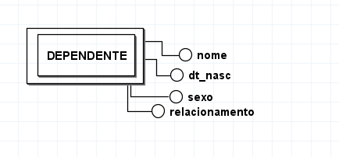

*Exemplo:*

Cada **departamento** da empresa possui um nome e um número exclusivo. Um funcionário gerencia um **departamento** e a data do inicio desse trabalho de gerência deve ser registrada. Um mesmo **departamento** pode estar localizado em diferentes prédios. Os **departamentos** possuem vários empregados e controlam uma série de projetos ...

Caso o funcionário possua um dependente, esse dependente seria uma **entidade fraca** pois o dependente só existiria a partir da existência do funcionário.

**Atributo**: é uma propriedade que descreve uma entidade.

Ex:

Um funcionário possui um **número** que o identifica(identidade), **nome**, **endereço**, **salário** e **data de nascimento**.

Número, nome, endereço, salário e data de nascimento são atributos de funcionário.

No diagrama ER ficará assim:

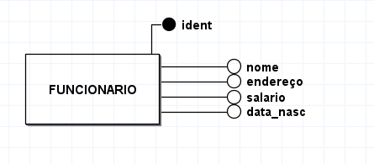

**TIPOS DE ATRIBUTOS:**

* simples x compostos
* univalorados x multivalorados
* armazenados x derivados

Na pratica:

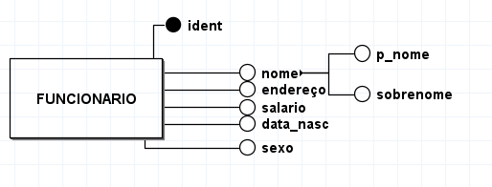

Notando a **composição** em nome (p_nome, sobrenome) já indica que o atributo nome é um **ATRIBUTO COMPOSTO**. O atributo nome é composto por primeiro nome (p_nome) e sobrenome.

**ATRIBUTOS MULTIVALORADOS**

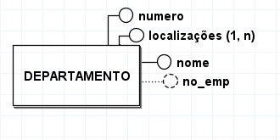

Neste caso significa que departamento pode estar **localizado** em + de 1 local.

Já o **no_empr** se refere ao número de empregados, é um atributo derivado, ele pode ser preenchido/calculado a partir de outros valores de outros dados que serão armazenados neste bd. Sendo derivado ele não precisa necessariamente ser persistido(gravado) no bd, nele podemos associar a ele uma função ou um código para processar as informações e calcula o numero de empregados.

Conceitos Importantes

Esquema

* Uma entidade define uma coleção, ou um conjunto, de entidades que têm os mesmos atributos. É o ESQUEMA.
* A coleção de todas as entidades de um tipo entidade é chamada de conjunto entidade É a INSTÂNCIA.

Exemplo:

FUNCIONARIO_SIMPLES (nome, salário) <- ESQUEMA

Conjunto entidade com duas instancias (2 elementos) individuais:

func1

(Carla de Paula, 5.000,00)

func2

(Jonas Almeida, 3.000,00)

**ATRIBUTO CHAVE**

Um atributo chave serve para identificar de forma única uma entidade.

Ou seja ...

Um funcionário não pode ter o mesmo valor de chave identificadora que outros funcionário. O func1 não pode usar a chave 4242 ao mesmo tempo que o func2 e etc., todavia o Func1 pode ter a chave 4242 e o Fornecedor77 pode ter a chave identificadora 4242, visto que ambas não participam do mesmo conjunto entidade.

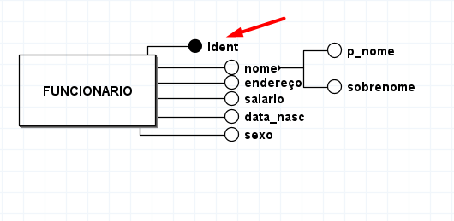

O atributo chave é identificado com uma elipse preenchida de preto, em alguns exemplos/bibliografias ela é somente sublinhada.

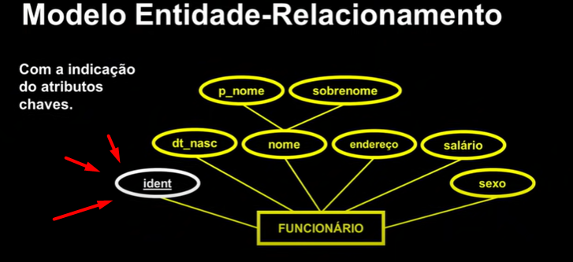

No caso de entidades fracas a chave pode ser nome, mas a chave é uma chave parcial, pois ele sozinho não é capaz de identificar essa entidade dentro de todo o conjunto de entidades.

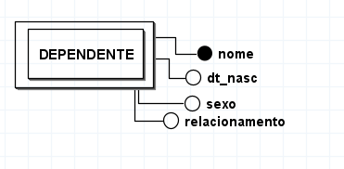Não poderá haver dependentes ligados ao mesmo funcionário com o mesmo nome. Mas poderá haver dependentes com o mesmo nome se estes forem de funcionários diferentes.